Zettel 4
Es soll eine Bedarfsampel mit Nachtmodus erstellt werden, die , bei nacht wenn kein Bedarfstaster gedrückt wurde nichts anzeigt, bei Tag wenn kein Bedarfstaster gedrückt wurde immer grün für die Autos und rot für die Fußgänger anzeigt. Sobald der Bedarfstaster betätigz wurde, läuft die Ampel einen vollen durchgang durch. Folgendes Zustandsdiagramm erläutert die Funtkion des Programms.

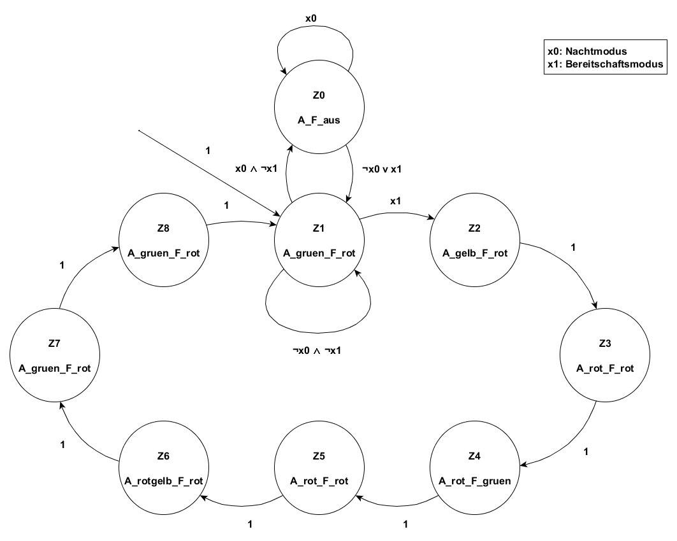
Angesprochen wird hierbei das IO Register A.

PINA7: Ist dabei der Bereitschaftsmodus.
PINA6: Schaltet den Nachtmodus aus.
PINA5: Schaltet den Nachtmodus an.
PORTA4: Fußgänger (F) rot
PORTA3: Fußgänger (F) grün
PORTA2: Autoampel(A) rot
PORTA1: Autoampel(A) gelb
PORTA0: Autoampel(A) grün

